hIERRO 14
  - ZAPATOS// MUJER
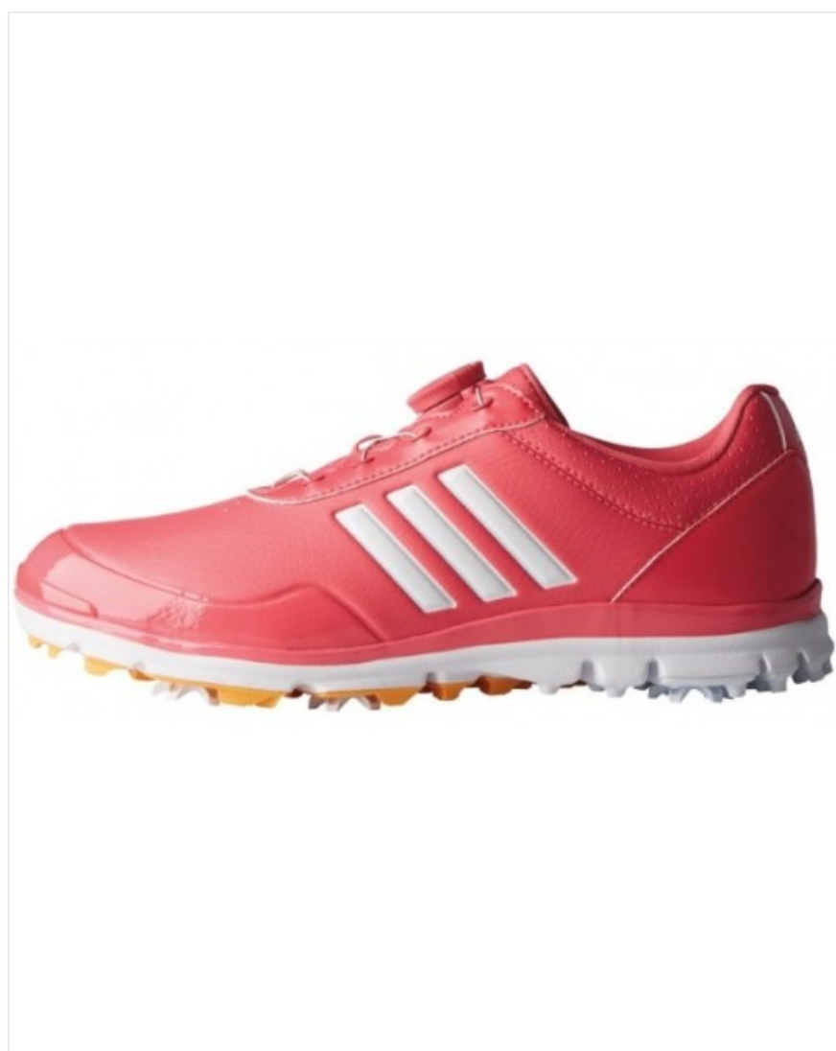

Zapatos Adidas W Adistar Lite Boa F33653

119,00 €

89,00 €

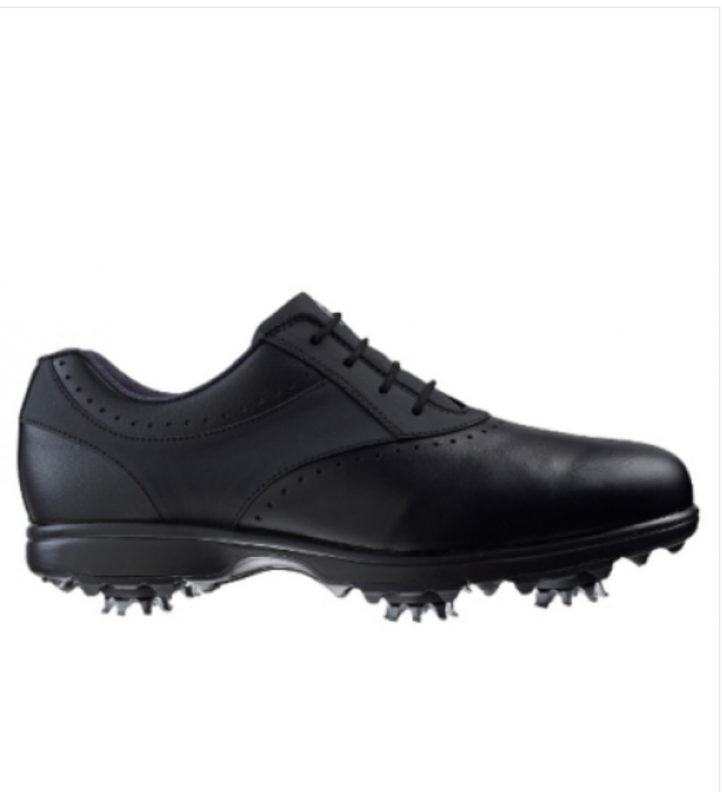
119,00 €

85,00 €

Zapatos de golf Footjoy eMERGE para mujeres. Combina la protección impermeable del cuero con diseños que le hará verse y sentirse cómoda en el campo. Zapato que proporciona gran tracción y fácil cuidado.
Protección impermeable. Cuero de grano superior, ofrece excepcional comodidad impermeable, notable atractivo visual y durabilidad. FJ garantiza que este zapato de golf impermeable en un uso normal durante 1 año.
Softspikes son ® son la mayor venta en el golf y la elección de profesionales por todo el mundo.

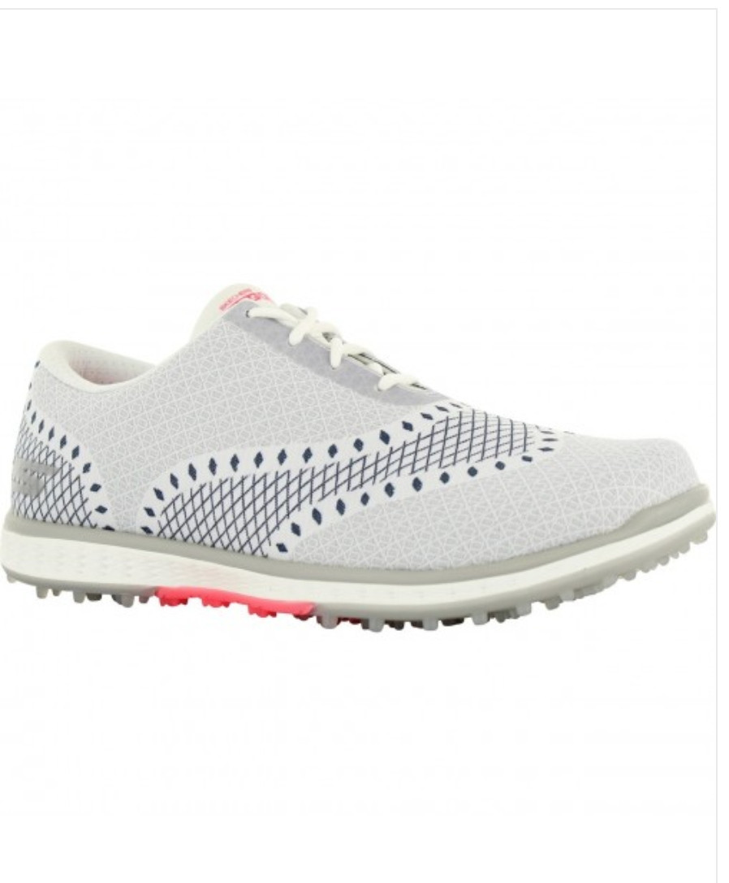
129,00 €

79,00 €
Zapatos de golf SKECHERS Golf 14865/WNV
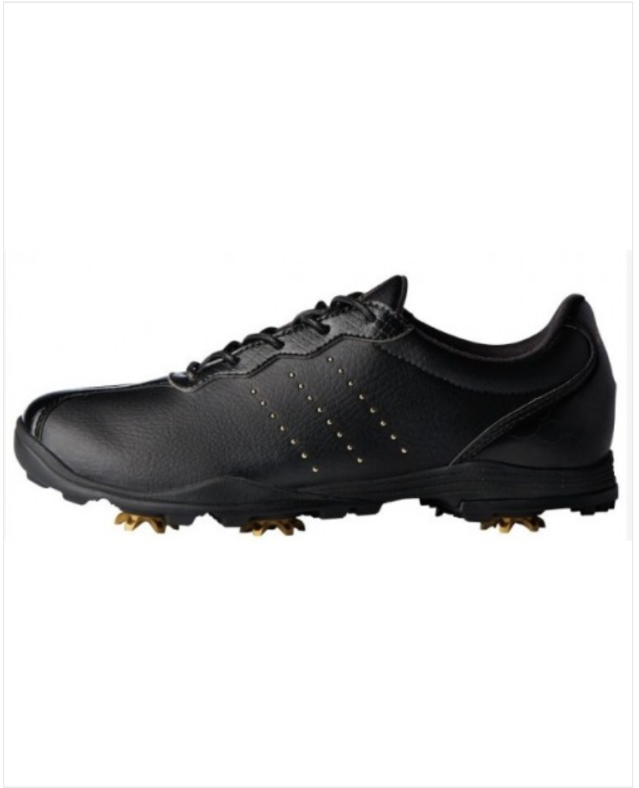 119,00 €
Zapatos Adippure DC para mujeres.

